Prénom : _____________________________ Classe______ Date_____________________

Au mois de novembre…

Il y 3 dates importantes que l’on célèbre chaque année. Les connais-tu ?

- Le ___ novembre : _______________________________________________
_________________________________________________________________
- Le ___ novembre : _______________________________________________
_________________________________________________________________
- Le ___ novembre : _______________________________________________
_________________________________________________________________

NOVEMBRE
Lundi | Mardi | Mercredi | Jeudi | Vendredi | Samedi | Dimanche
1 | 2 | 3 | 4 | 5 | 6 | 7
8 | 9 | 10 | 11 | 12 | 13 | 14
15 | 16 | 17 | 18 | 19 | 20 | 21
22 | 23 | 24 | 25 | 26 | 27 | 28
29 | 30

1. Un armistice
Un armistice est un traité mettant fin à des hostilités armées en temps de guerre. Mais il ne met pas fin officiellement à la guerre.
Procédure
Un des pays en guerre demande à un autre un armistice. Après plusieurs réunions pour définir les termes de l'armistice, termes qui normalement doivent empêcher le retour aux armes, l'armistice est signé par les militaires.

Utilité
Ne mettant pas fin officiellement à la guerre, un armistice permet au pays demandeur de garder plus ou moins la face en évitant l'humiliation du vaincu. Mais dans les faits, les termes de l'armistice peuvent être très humiliants, en obligeant par exemple le plus faible à céder des territoires ou à rembourser les dégâts occasionnés durant la guerre.

Exemples d'armistice
- L'armistice du 11 novembre 1918, l'Allemagne l'a demandé à la France
- L'armistice de 20 juin 1940, la France l'a demandé à l'Allemagne

2. La fête du Roi : le 15 novembre
On célèbre la "Fête du Roi" le 15 novembre.
Ce jour-là, depuis 2001, le Parlement fédéral rassemble les principaux représentants de la société civile pour une cérémonie d'hommage au Roi, en présence de membres de la famille royale et de hauts dignitaires du pays. Les ministères fédéraux sont fermés ce jour.
Le traditionnel Te Deum est toujours chanté, comme cérémonie privée (Cela se passe dans une église. Connais-tu une autre date annuelle à laquelle a lieu un Te Deum ? ____________________)
Le 15 novembre est en fait la fête patronymique de Léopold (dans le calendrier liturgique germanique) et d'Albert (calendrier liturgique latin). Le Roi Baudouin a décidé en 1951, de ne pas changer cette date.
Pourquoi aurait-il pu la changer ? _____________________________________________________________________________________________________________________________________________________________________________________________________________________________________________________________________
Son frère le Roi Albert II a gardé cette date aussi.
L'appellation "Fête de la Dynastie" avait été utilisée lors de la régence du prince Charles. Cette appellation est erronée, comme le souligne une lettre circulaire de 1953.
Site web de la Monarchie belge : http://www.monarchie.be

3. La journée des Droits des Enfants : le 20 novembre
Aujourd’hui dans le monde : 1 enfant sur 4 vit dans la pauvreté
1 enfant sur 12 meurt avant l'âge de 1 an
40 enfants sur 100 n'ont aucune existence officielle.
26 enfants sur 100 ne sont pas vaccinés.
17 enfants sur 100 ne vont jamais à l'école et ne savent ni lire, ni écrire.
1 enfant sur 5, âgé de 5 à 14 ans travaille dans un pays en voie de développement.
1 enfant meurt toutes les 3 secondes. (Source : UNICEF France/CDD/2002)
Une Convention est un accord sur papier de plusieurs pays.
Le 20 novembre 1989 la Convention relative aux droits de l’enfant a été approuvée par l’Organisation des Nations Unies (ONU). (la partie de l’ONU qui s’occupe des enfants est l’UNICEF.
Pour ratifier une Convention il faut donner son accord avec le texte mais aussi punir les personnes qui ne le respectent pas. La Belgique et beaucoup d’autres pays ont ratifié la Convention mais d’autres pays ne l’ont pas encore fait : les Etats-Unis d’Amérique, la Somalie…
La convention te protége contre …
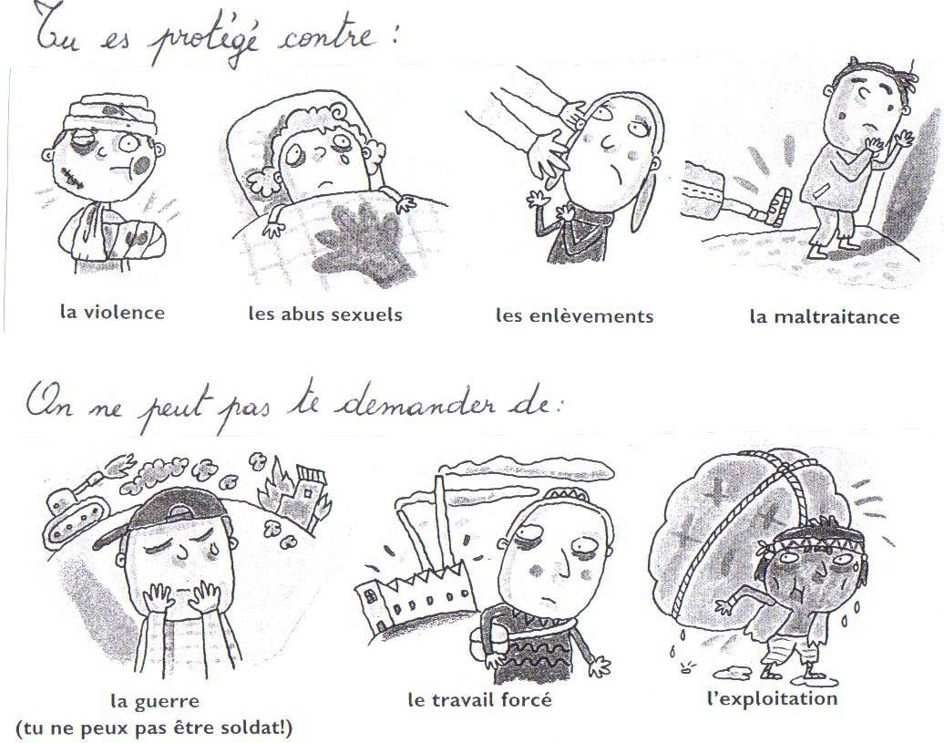
_____________________________________________________________________________________________________________________________________________________________________________________________________________________________________________________________________________________________________________________________________________________________________________________________________________________________________________________________________________________________________________________________________________________________________________________________________________________________________________________________________________________________________________________________________________________________________________________________________________________________________________________________________________________________________________________________________________________________________________________________________________________________________________________________________________
_________________________________________________________________________________________________________________________________________________________________________________________________________________________________________________________________________________________________________________________________________________________________________________________________________________________________________________________________________________________________________________________________________________________________________________________________________________________________________________________________________________________________________________________________________________________________________________________________________________________

____________________________________________________________________________________________________________________________________________________________________________________________________________________________________________________________________________________________________________________________________________________________________________________________________________________________________________________________________________________________________________________________________________________________________________________________________________________________________________________________________________________________________________________________________________________________
Tu as droit à



